今日动态
2023.11.6 星期一 晴
- 来园情况
- 出勤：小四班今日8人请假，出勤人数14人。
- 一日生活观察
一日生活观察
序号 | 姓名 | 入园情绪 | 早餐 | 午餐 | 午睡
1 | 高婧夏 | √ | √ | √ | √
2 | 陈吕安冉 | 请假 | 请假 | 请假 | 请假
3 | 陈彧 | 请假 | 请假 | 请假 | 请假
4 | 耿宸悦 | √ | √ | √ | √
5 | 王木禾 | 请假 | 请假 | 请假 | 请假
6 | 芦洛希 | 请假 | 请假 | 请假 | 请假
7 | 周金妍 | 请假 | 请假 | 请假 | 请假
8 | 于籽欣 | 请假 | 请假 | 请假 | 请假
9 | 陈彦潼 | √ | √ | √ | √
10 | 李秉臻 | √ | √ | √ | √
11 | 杨煜枫 | √ | √ | √ | √
12 | 顾乐凡 | √ | √ | √ | √
13 | 娄丁逸 | 请假 | 请假 | 请假 | 请假
14 | 陈铮 | √ | √ | √ | √
15 | 杨奕 | √ | √ | √ | √
16 | 张德坤 | √ | √ | √ | √
17 | 丁一宸 | ○ | √ | ○ | √
18 | 徐槿安 | √ | √ | √ | √
19 | 张继宸 | 请假 | 请假 | 请假 | 请假
20 | 邹梓宁 | √ | √ | √ | √
21 | 刘景辰 | √ | √ | √ | √
22 | 刘奕泽 | ○ | √ | ○ | √
备注：√能主动做到 ○需要帮助提醒

- 集体活动
音乐《苹果》
教材分析： 歌曲《苹果》是四四拍的歌曲。曲调流畅、旋律简单、规整，情绪欢快，歌曲内容主要引导孩子喜欢吃苹果，身体才会更健康。本次活动我们将创设“秋天大丰收，帮猪妈妈摘苹果”的情境，让幼儿在情境中学唱歌曲。小班幼儿已经逐渐能跟随教师学唱歌曲，有意识倾听前奏。但是，部分幼儿音准还有所欠缺，旋律的节奏也难以把握。而且不能运用正确的方式发声。
小朋友们都能感受歌曲欢快的旋律，用自然的声音唱清歌词。运用简单的肢体动作表现歌曲，知道多吃苹果身体好。
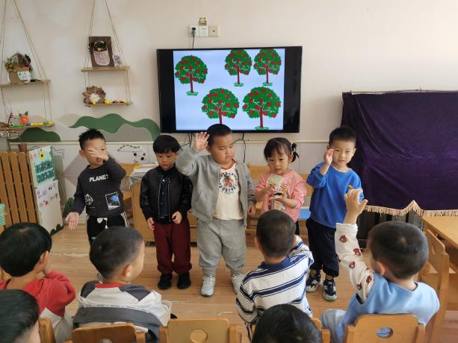 | 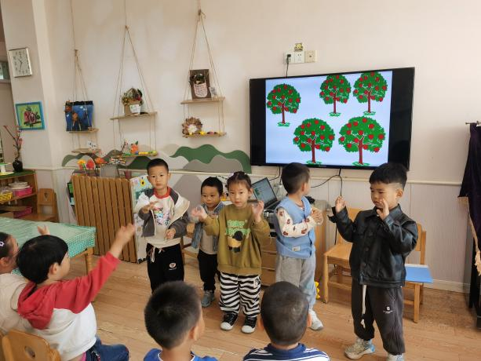
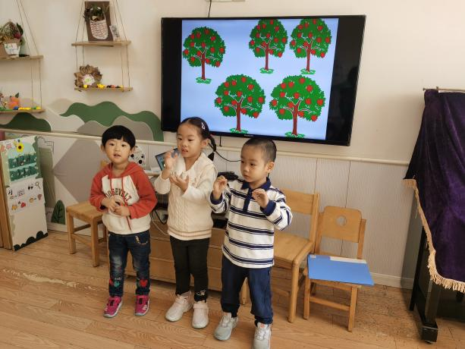 | 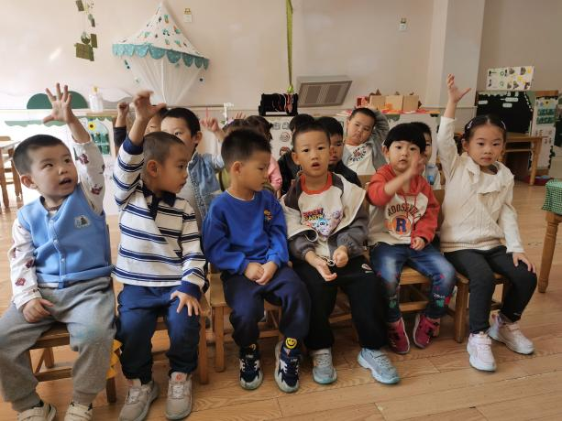

- 区域活动
今天宝宝们来园都已经能够找到贴有自己标记的区域牌插到对应的区域，并能集体分享交流的时候说一说自己所在的区域及游戏情况。
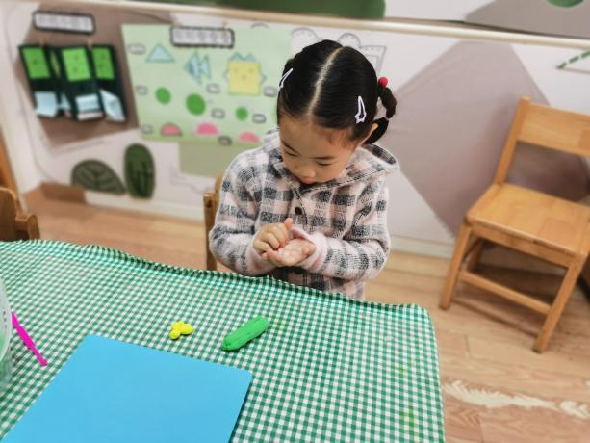 | 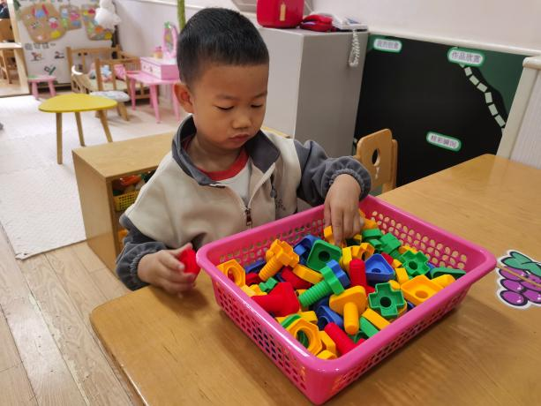
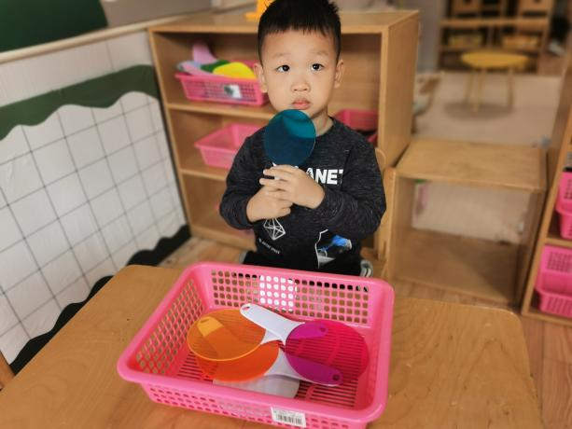 | 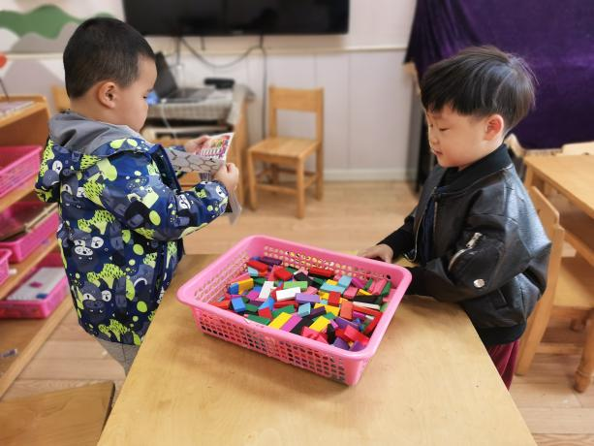
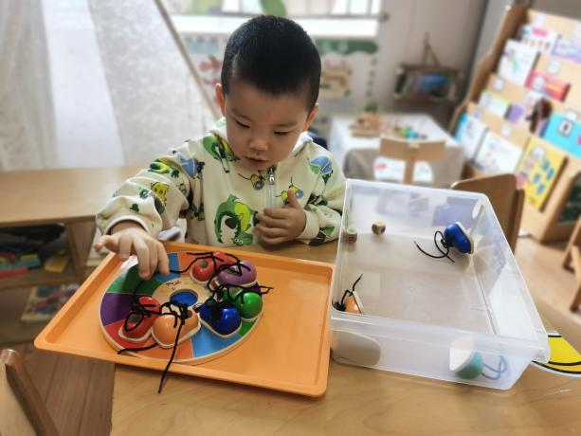 | 